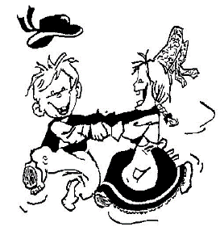
Ateliers sensibilisation à la langue et à la culture bretonnes
Dans le cadre de sa mission d’animation pédagogique et culturelle, le Centre d’animation pédagogique du Pays du Roi Morvan met en place des actions d’éducation artistique et d’ouverture culturelle, permettant de sensibiliser les élèves des écoles publiques de la Communauté de communes du pays du Roi Morvan à la langue et à la culture bretonnes.

Mission de l’intervenant (e) : découverte de la langue bretonne, chants, jeux et danses…
Le projet peut être défini individuellement ou collectivement en fonction des objectifs du projet de la classe, de l’école, du réseau.
Les interventions sont prises en charge pour moitié par l’école, le CAP assumant l’autre moitié. En revanche, les frais de déplacement sont pris en charge par l’école intégralement, d’où l’intérêt supplémentaire à fonctionner en réseau ! (ou avec une ou plusieurs écoles de proximité)
On peut imaginer que toute l’école fait breton cette année ou que tous les élèves du même cycle au sein du réseau font breton !
Les séances de sensibilisation au breton sont prises en charge par un enseignant de l’association Bod Kelenn, ou en partenariat avec Bod Kelenn.

Pour inscrire votre classe et bénéficier des interventions sensibilisation à la culture bretonne (au moins 6 séances ), veuillez remplir le tableau ci-dessous et le renvoyez au cap (capprm@ac-rennes.fr)
1 séance d’1 heure = environ 25 € soit 12.5€ école (ou réseau)/12.5 € CAP + frais de déplacement
Réseau | Ecoles | Enseignants | Classes | Effectifs

